**חלק פרקטי:**

שאלה 1:

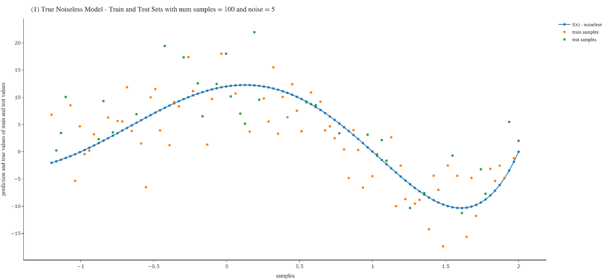

שאלה 2:

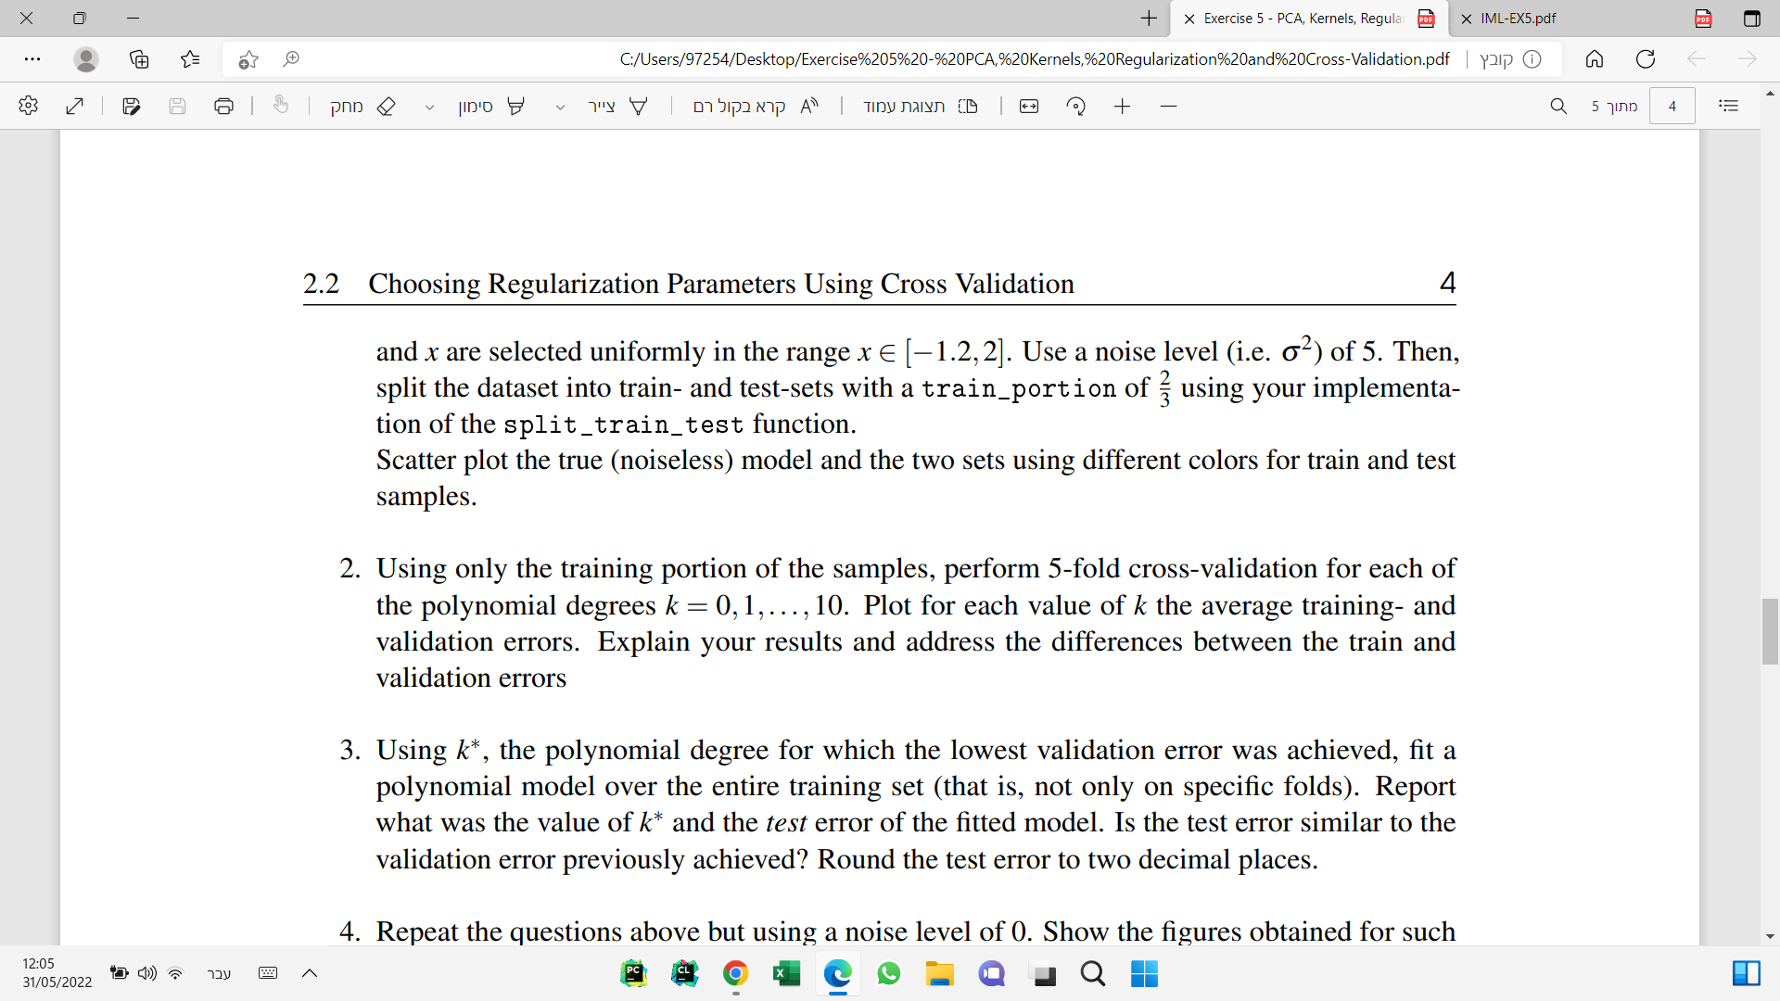

ניתן לראות שהשגיאה על ה Train הולכת וקטנה מהר כשמתקרבים לדרגה הנכונה של הפולינום ומשלב מסוים (כשמגיעים לדרגה הנכונה) היא נשארת נמוכה. לעומת זאת, ב Validation ניתן לראות שהשגיאה אמנם הולכת וקטנה כשמתקרבים לדרגה הנכונה אבל כשמתרחקים ממנה היא עולה, בניגוד ל Train שהיא נשארת נמוכה.

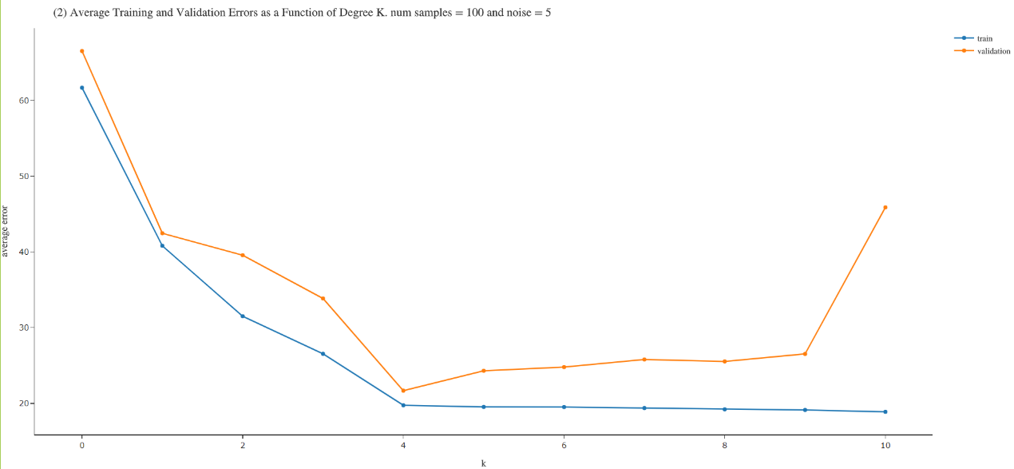

שאלה 3:



ערך השגיאה על הטסט אכן שונה מערך השגיאה על ה Validation. כמו כן ניתן לראות שבגלל הרעש ה K שנבחר הוא 4 ולא 5.

שאלה 4:

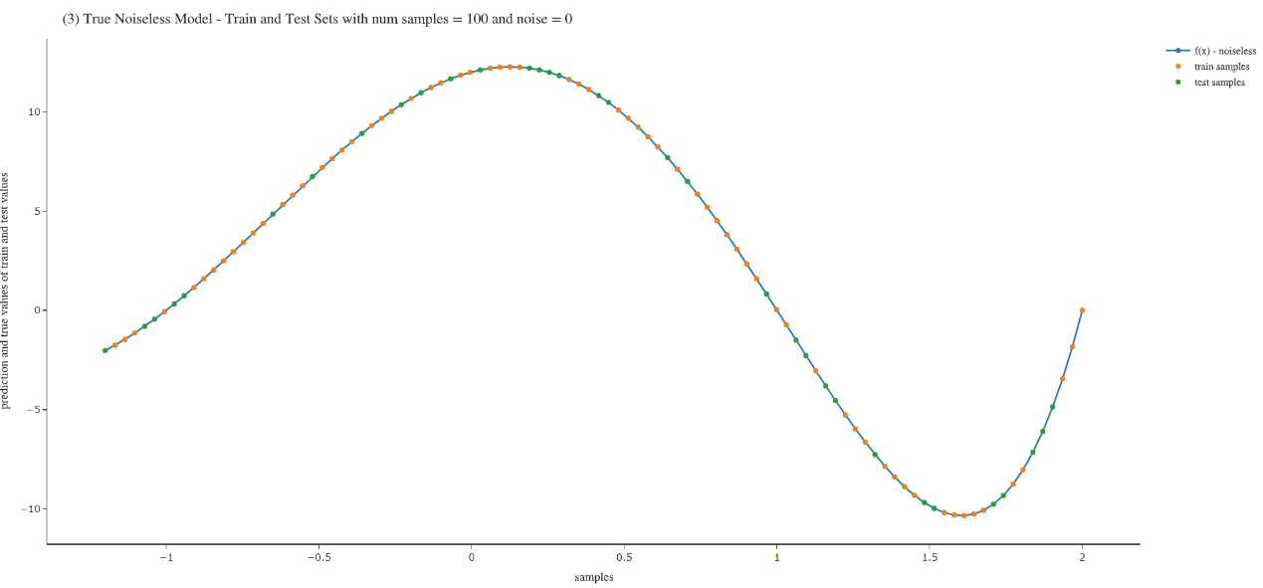

ניתן לראות שכשאין רעש השגיאה גם על ה train וגם על ה validation הולכת וקטנה עד שמגיעים לדרגת הפולינום הנכונה ולאחר מכן השגיאה נשארת נמוכה.

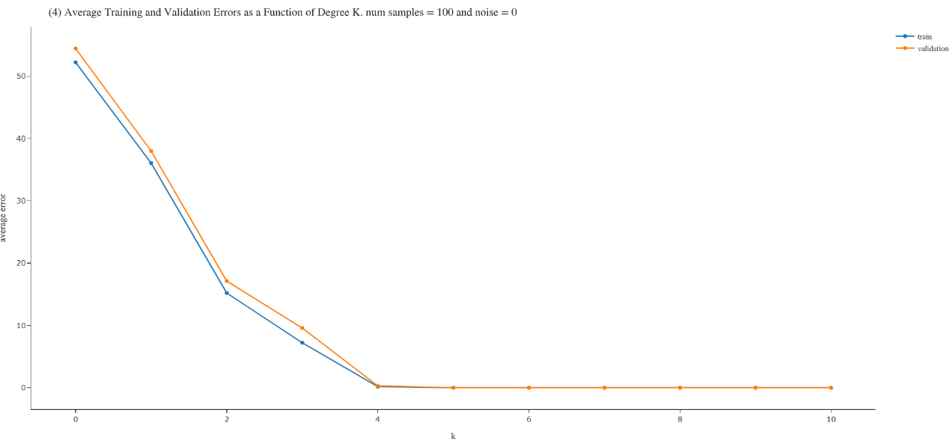

ניתן לראות שבגלל שאין רעש ה K שנבחר הוא הנכון והשגיאה 0 גם על הטסט וגם על ה Validation.

שאלה 5:

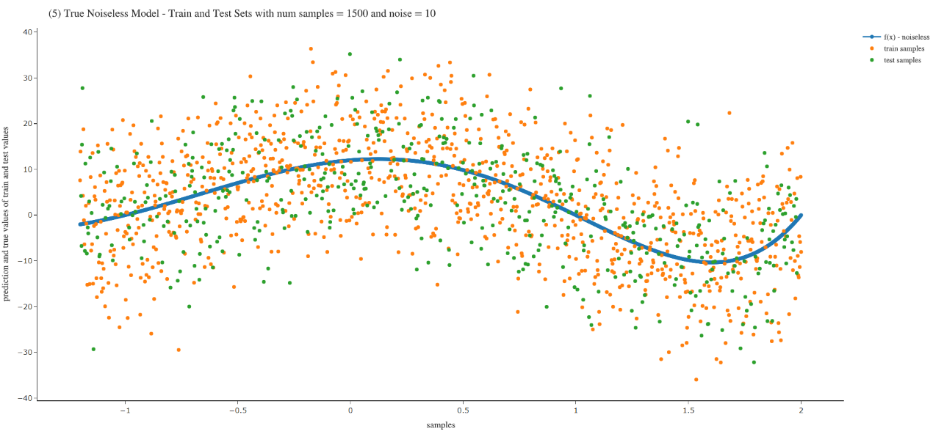

ניתן לראות שערך השגיאה על ה train וה validation הולך וקטן עד שמגיעים לדרגת הפולינום הנכונה ולאחר מכן השגיאה על ה train נשארת נמוכה יותר מהשגיאה על ה validation שהולכת וגדלה.

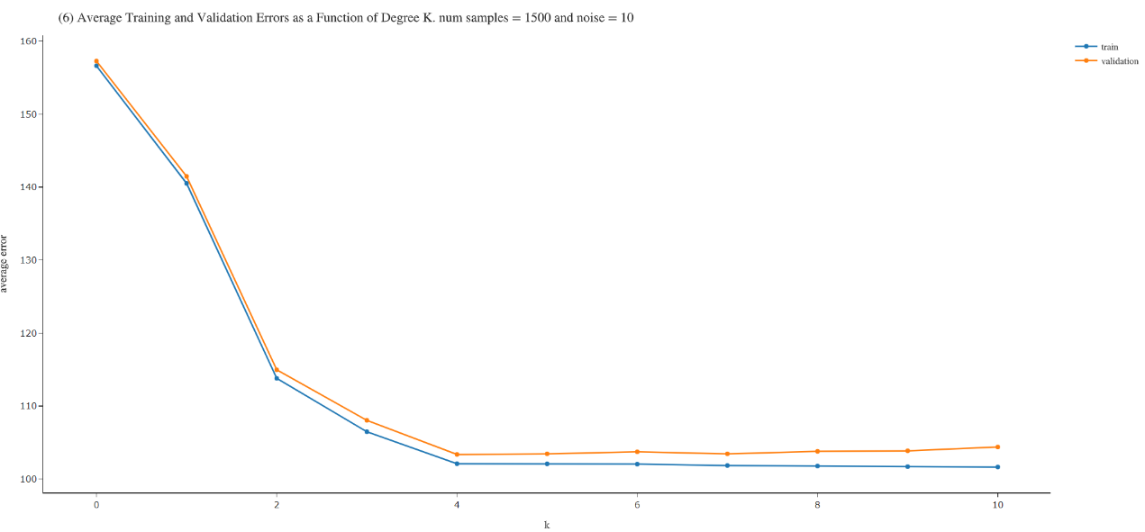

ניתן לראות שאמנם לא נבחר ה K המדויק אך השגיאה על הטסט קטנה מהשגיאה על ה validation, ניתן להניח שזה מכיוון שיש לנו כמו גדולה יחסית של דגימות (בניגוד למקרה הראשון).

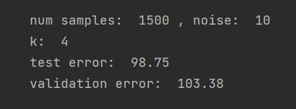

שאלה 7:

בחרתי לבצע Cross-Validation על ערכי lambda בטווח שבין 0.001 ל 2 שהוא. עבור 0 זה לא מעניין כי אז אין משמעות ל Cross-Validation. עבור ערכים גדולים יותר השגיאה דיי קבועה וגדולה ללא תלות ב lambda.

ה lambda שמביא למינימום את השגיאה על ה Validation עבור Ridge קטן מה lambda עבור Lasso ובשני המקרים השגיאה על ה Train קטנה מהשגיאה על ה Validation.

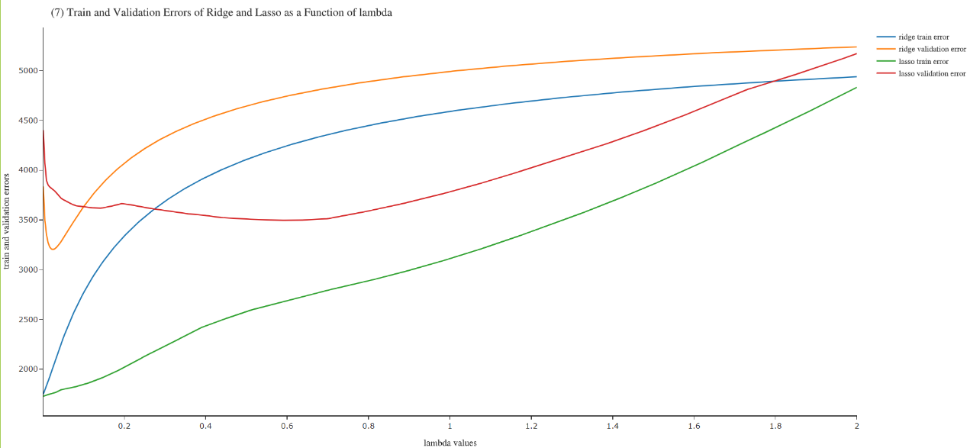

שאלה 8:

